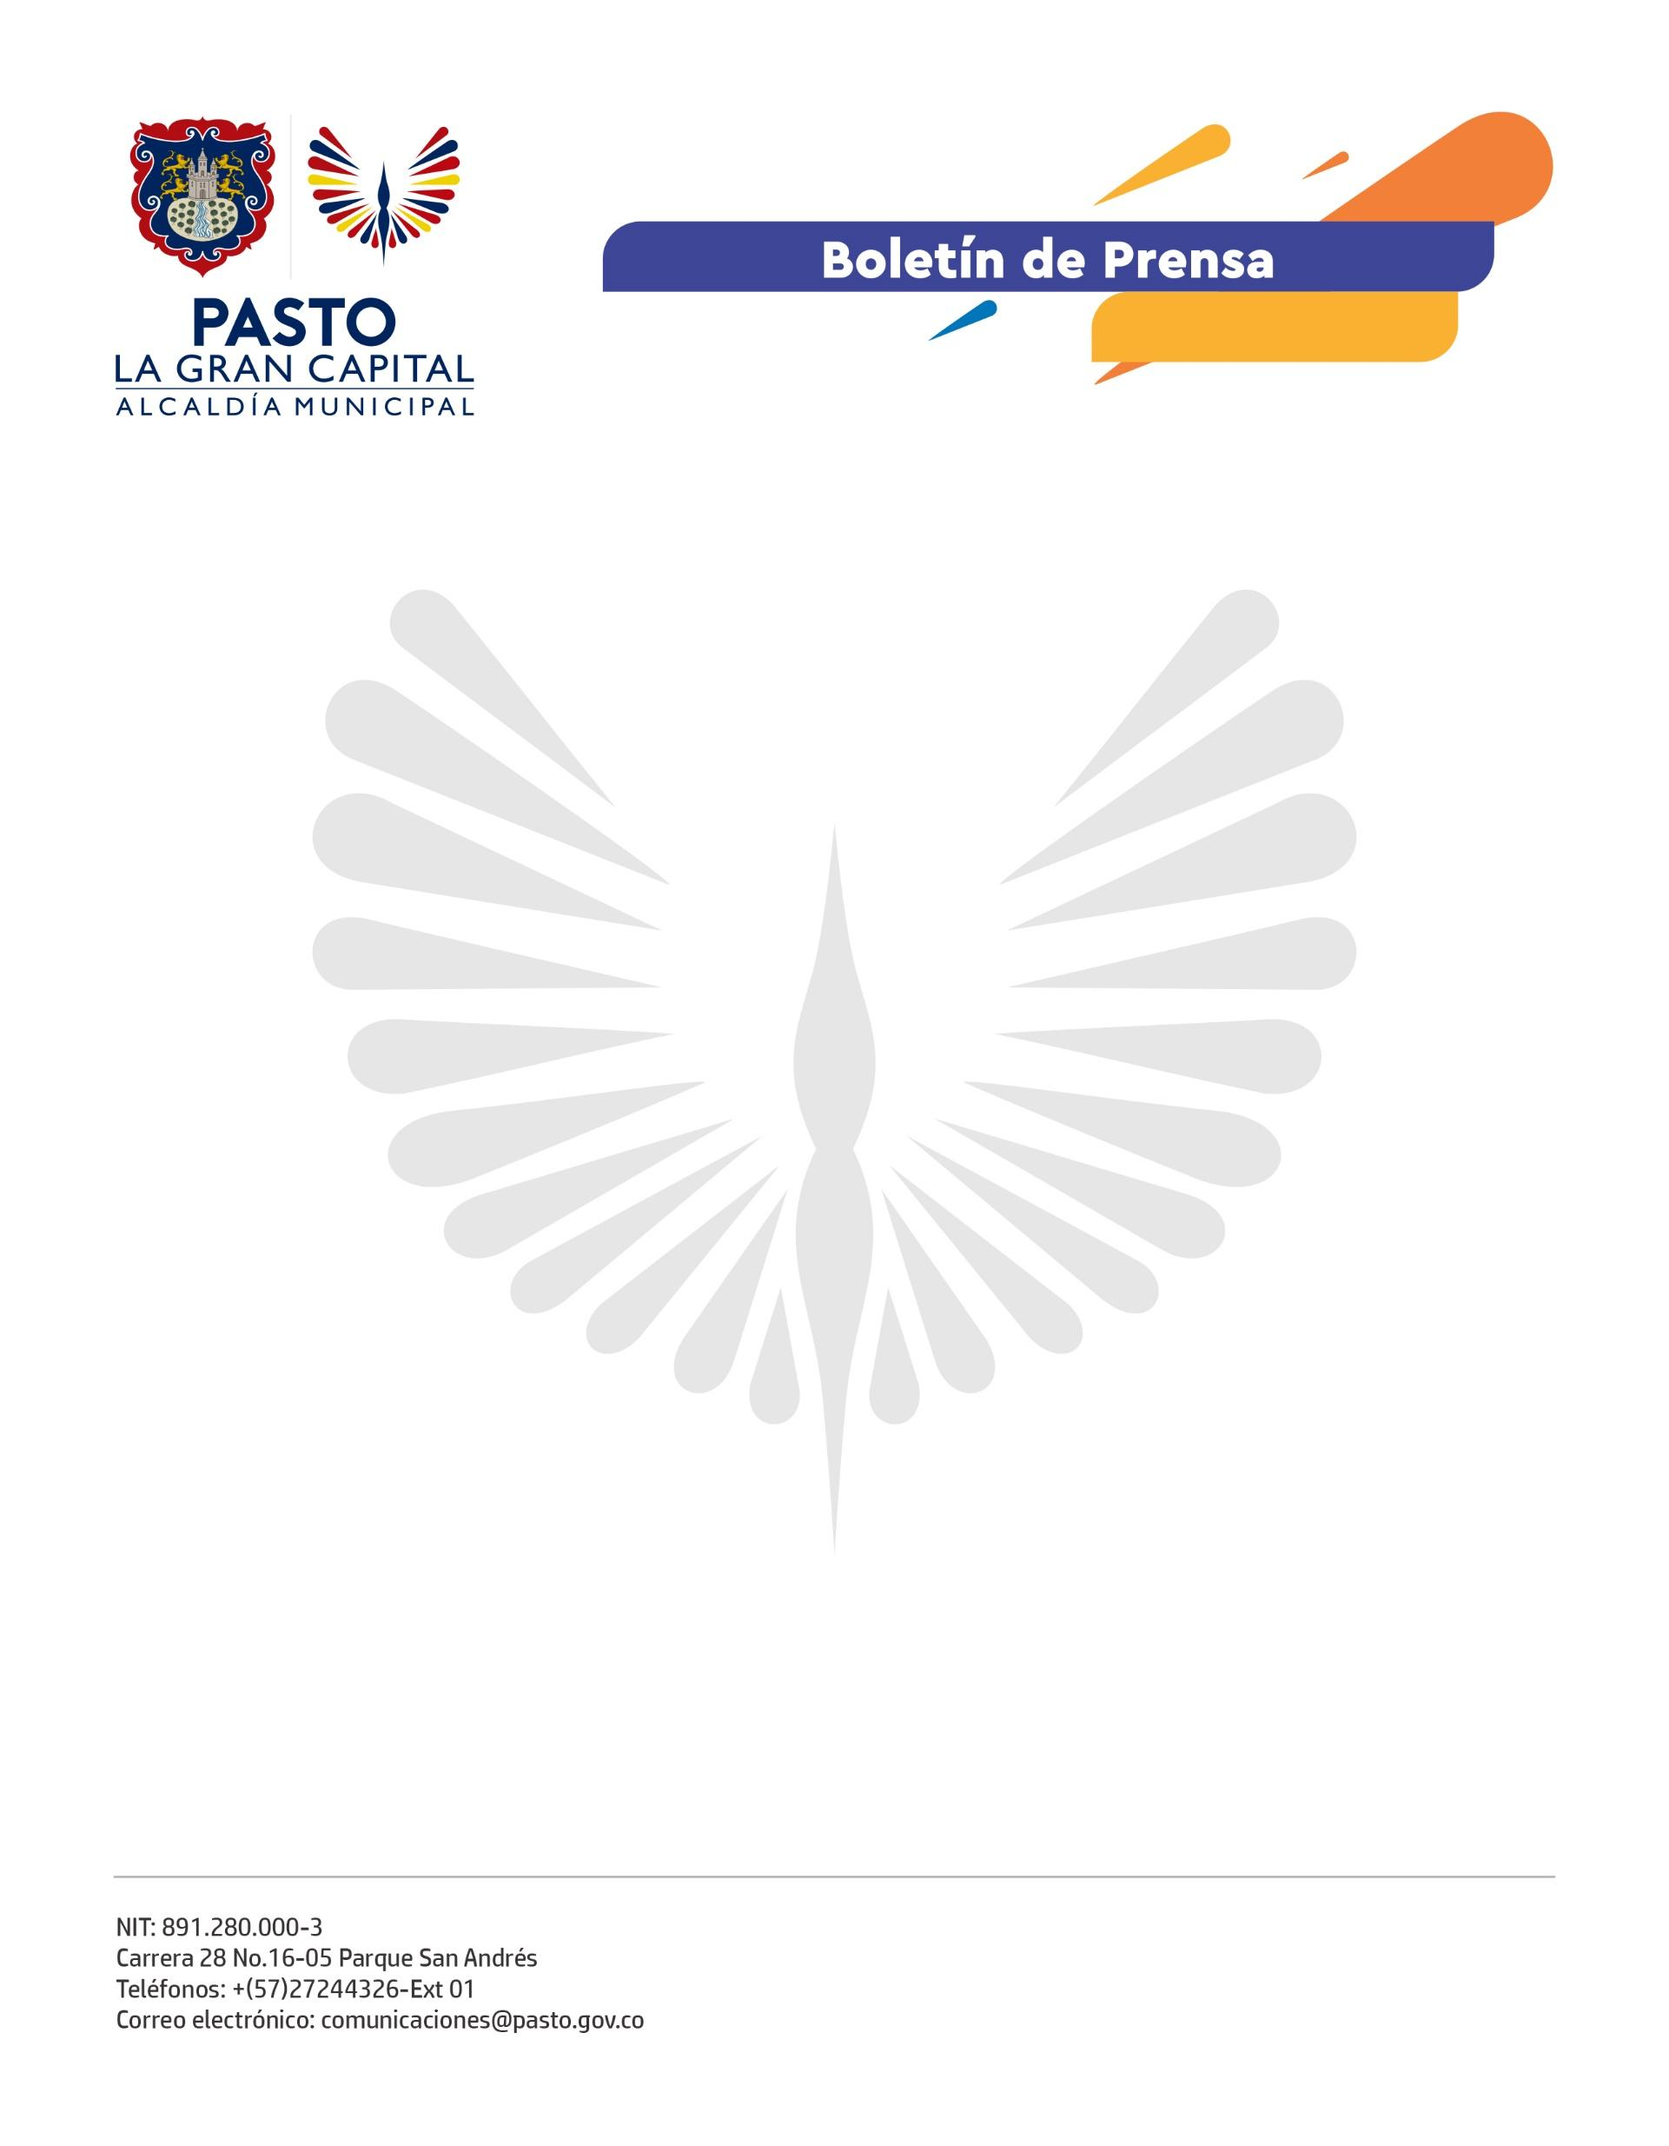
No. 050
2 de febrero de 2022

SECRETARÍA DE SALUD CONFIRMA DISPONIBILIDAD DE BIOLÓGICOS EN PUNTOS DE VACUNACIÓN COVID-19
La Alcaldía de Pasto, a través de la Secretaría de Salud, confirmó que los puntos de vacunación covid-19 habilitados en Pasto cuentan con la disponibilidad del biológico de Pfizer para avanzar en la inmunización contra esta enfermedad en la población de 12 a 17 años para primeras y segunda dosis.
El secretario de Salud, Javier Andrés Ruano González, precisó que, de acuerdo con los lineamientos del Ministerio de Salud y Protección Social y el Instituto Departamental de Salud de Nariño, los cuales son aplicados en el municipio para el Plan Nacional de Vacunación contra covid-19 por las instituciones prestadoras de servicios de salud con puntos de vacunación, los biológicos disponibles son los siguientes:
- Pfizer: Para primeras y segundas dosis en población de 12 a 17 años, mujeres gestantes a partir de la semana 12 hasta los 40 días postparto y para mayores de 50 años como refuerzo con biológico homólogo o heterólogo.

- AstraZeneca: Para segundas dosis y refuerzo con biológico homólogo o heterólogo.

- Sinovac: Para primeras y segundas dosis en población de 3 a 11 años.

- Janssen: Dosis única para mayores de 18 años en adelante y refuerzo con biológico homólogo o heterólogo.

- Moderna: Si hay existencia en los puntos de vacunación, se utilizará únicamente para segundas dosis.
El funcionario agregó que la vacunación es la mejor manera de enfrentar la variante Ómicron en el departamento de Nariño, especialmente para la población que tiene alto riesgo de contagio, complicación y muerte, que son las personas mayores de 50 años.
La Administración Municipal reitera el llamado a la comunidad en general que aún no ha iniciado su esquema, a inmunizarse con las vacunas existentes en los puntos habilitados y a las personas mayores de 18 años, no olvidar acceder a la tercera dosis o dosis de refuerzo, 4 meses después de haber completado el esquema de vacunación.

